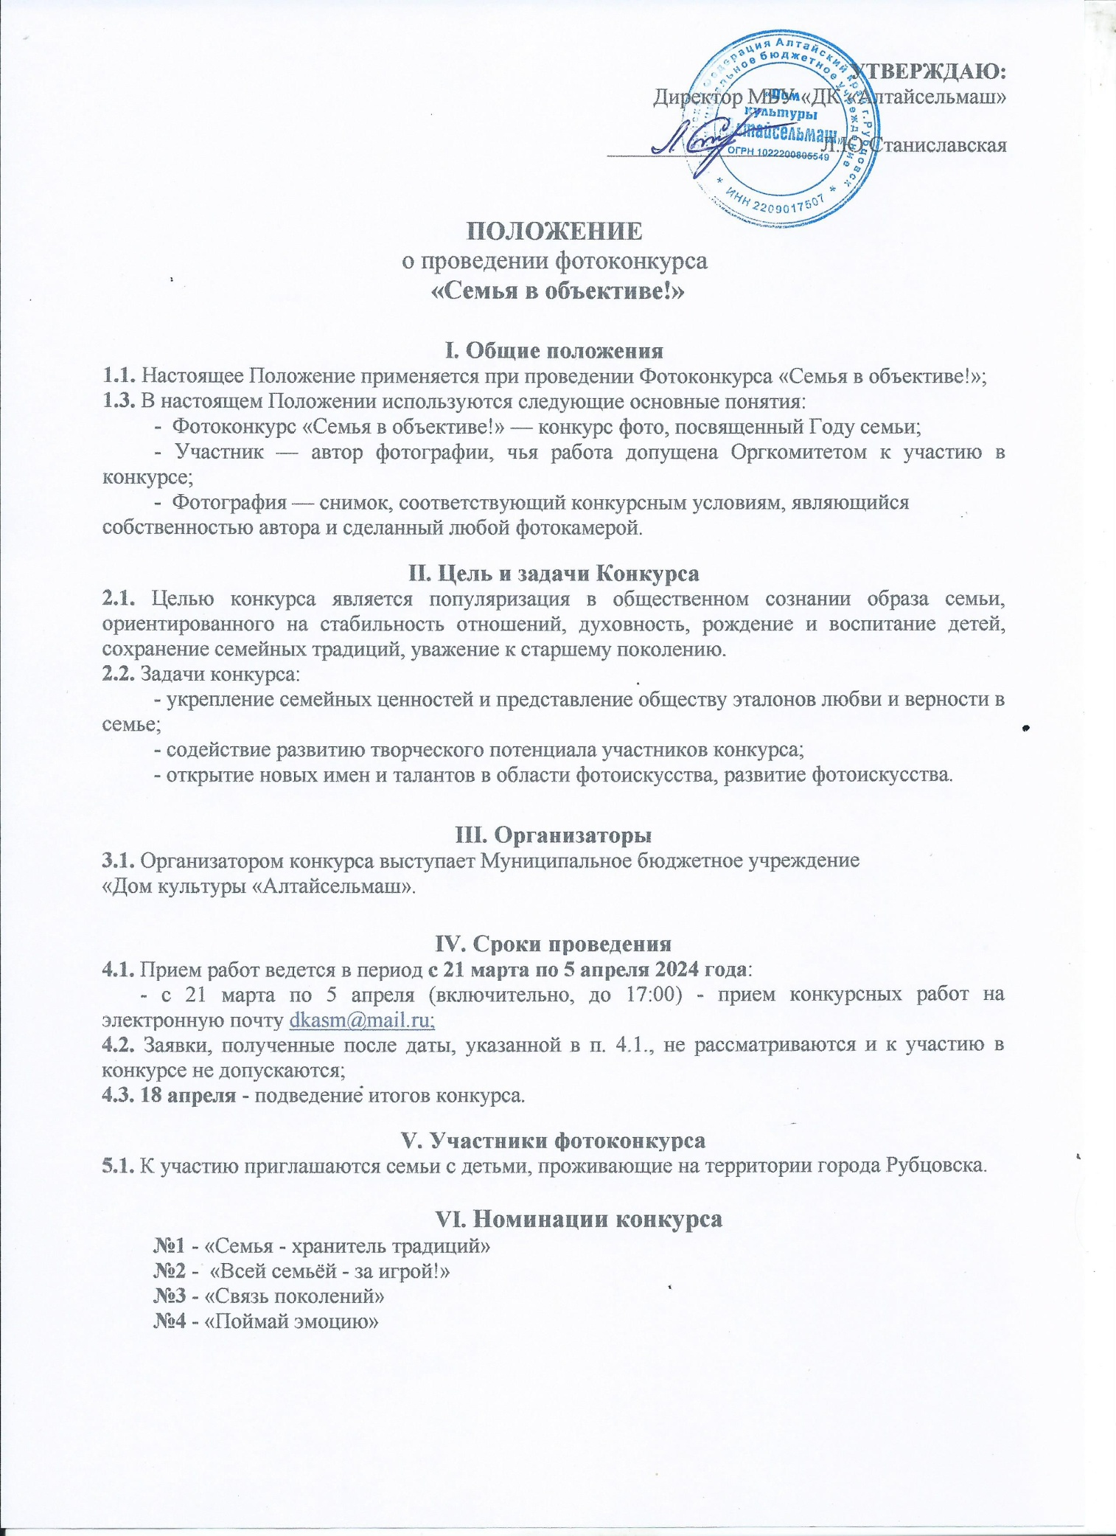

VII. Условия участия и требования к работам
7.1. От одной семьи принимается не более 1 фотографии;
7.2. Работы с искусственной обработкой в фото и иных редакторах к участию в фотоконкурсе не допускаются.
7.3. Для участия в конкурсе необходимо подписаться на наши группы в социальных сетях: http://vk.com/dkaltayselmasch и http://www.odnoklassniki.ru/dkasm;
7.4. Оргкомитет конкурса оставляет за собой право публикации материалов конкурса на тех площадках, которые будут признаны целесообразными в рамках реализации целей конкурса;
7.5. Фотографии принимаются к рассмотрению только в электронном виде в формате JPEG;
7.6. Для участия в конкурсе направляйте свои работы и заявку по прилагаемой форме (Приложение 1) по электронному адресу dkasm@mail.ru с пометкой в теме письма «Фотоконкурс «Семья в объективе». При подаче заявки на конкурс автоматически даете согласие на обработку персональных данных, содержащих в этой заявке (фамилия, имя, отчество, контактный телефон), в соответствии с требованием Федерального закона № 152-ФЗ "О персональных данных" в целях организации, проведения, подведения итогов конкурса и подтверждают согласие со всеми пунктами данного Положения;
7.7. Путём онлайн голосования выявляется три победителя (1, 2, 3 место) набравших большее количество голосов.

VIII. Критерии оценки
8.1. Эстетические качества работы: композиционное и цветовое решение;
8.2. Оригинальность решения;
8.3. Точность соответствия заявленной тематике.

IX. Определение победителей и награждение.
9.1. Призёрами фотоконкурса признаются фото, набравшие наибольшее количество баллов;
9.2. Победители фотоконкурса «Семья в объективе!» за 1, 2, 3 место награждаются дипломами и ценными подарками от организаторов конкурса;
9.3. Дипломы победителей будут изготовлены не позднее двух рабочих недель с момента подведения итогов конкурса;
9.4. Участники, не занявшие призовые места, награждаются грамотами за участие, которые рассылаются в электроном виде на электронные адреса, указанные в заявках.

Координатор конкурса: Пушкарева Екатерина Алексеевна – методист ДК «Алтайсельмаш».
Телефон для справок: 8 (963) 539-14-05.

Приложение № 1

ЗАЯВКА
на участие в фотоконкурсе - «Семья в объективе!»

1. Фамилия семьи

2. Название номинации
3. Сотовый телефон и электронная почта

